2018届高二年接寒假化学试卷
一、单项选择题（本题共6小题，每小题2分，共12分）
1．未来新能源的特点是资源丰富，在使用时对环境无污染或者污染很小，且可以再生。下列属于未来新能源标准的是
①天然气 ②生物质能 ③潮汐能 ④石油 ⑤太阳能 ⑥煤 ⑦风能 ⑧氢能
A．①②③④ B．⑤⑥⑦⑧ C．③④⑤⑥⑦⑧ D．②③⑤⑦⑧
2．某反应CH₃OH(l)+NH₃(g) CH₃NH₂(g)+H₂O(g)在高温度时才能自发进行，则该反应过程的△H、△S判断正确的是
A、△H>0 、△S<0 B、△H>0 、△S>0
C、△H<0 、△S<0 D、△H<0 、△S>0
3．将pH=6的CH₃COOH溶液加水稀释1000倍后，溶液中的
A．pH＝9 B．c(OH⁻)≈10⁻⁵mol·L⁻¹
C．pH≈7 D．c(OH⁻)<10⁻⁷mol·L⁻¹
4．X、Y、Z、M、N代表五种金属，有以下化学反应：
(1)水溶液中：X＋Y²⁺=X²⁺＋Y；
(2)Z＋2 H₂O(冷水)=Z(OH) ₂＋H₂↑
(3)M、N 为电极，与N盐溶液组成原电池，电极反应为：M－2e⁻=M²⁺
(4)Y 可以溶于稀硫酸中，M不被稀硫酸氧化。则这五种金属的活泼性由弱到强的顺序是
A．M＜N＜Y＜X＜Z B．N＜M＜X＜Y＜Z
C．N＜M＜Y＜X＜Z D．X＜Z＜N＜M＜Y
5．有人曾建议用AG表示溶液的酸度(acidity grade)，AG的定义为AG＝lg$\frac{c(H^{+})}{c({\text{OH}}^{\text{--}})}$。下列表述正确的是
A.在25℃时，溶液的pH与AG的换算公式为AG＝2(7+pH)
B. 在25℃时，若溶液呈酸性，则pH＜7，AG＜0
C. 在25℃时，若溶液呈碱性，则pH＞7，AG＜0
D.在25℃时，若溶液呈中性，则pH＝7，AG＝1
6．关于下列装置说法正确的是
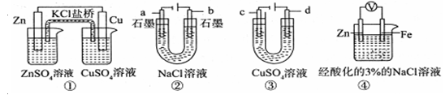
A．装置①中，盐桥中的 K⁺移向CuSO₄溶液
B．装置②在电解过程中，a极上得到22.4 L气体（标准状况），理论上需要转移N_{A}个电子（N_{A}表示阿伏加德罗常数）
C．可以用装置③在铜上镀银，c极为银
D．装置④中一段时间后会有Fe（OH）₂生成

二、选择题（本题共6小题，每小题4分，共24分。每题有一个或两个选项符合题意。）

7．同温同压下，下列各组热化学方程式中，△H₁＜△H₂是
A．C(s)＋$\frac{1}{2}$O₂(g)＝CO(g)；△H₁ C(s)＋O₂(g)＝CO₂(g)；△H₂
B．$\frac{1}{2}$H₂(g)＋$\frac{1}{2}$Cl₂(g)＝HCl(g)；△H₁ H₂(g)＋Cl₂(g)＝2HCl(g)；△H₂
C．S(s)＋O₂(g)＝SO₂(g)；△H₁ S(g)＋O₂(g)＝SO₂(g)； △H₂
D．2H₂(g)＋O₂(g)＝2H₂O(g)；△H₁ 2H₂(g)＋O₂(g)＝2H₂O(l)；△H₂
8．下列说法正确的是（ ）
A.1 mol H₂SO₄与 1 mol Ba(OH)₂完全反应放出的热量叫做中和热
B.等物质的量强酸和弱酸分别与等量的烧碱反应生成等量的水，弱酸反应放出的热量比强酸少
C.CO能继续与O₂反应生成稳定的氧化物CO₂，所以说CO与O₂的反应是吸热反应
D.在101 kPa时，1 mol C燃烧时放出的热量为C的燃烧热
9．反应X(g)＋Y(g)2Z(g) ΔH<0，达到平衡时，下列说法正确的是（ ）
A．降低温度，Y的转化率增大 B．加入催化剂，Z的产率不变
C．增大c(X)，X的转化率增大 D．减小容器体积，平衡向右移动
10．在固定容积的密闭容器中，A和B发生下列反应，A（s）+2B（g）2C（g）△H＞0．在一定条件下达到平衡，若升高温度则达平衡后混合气体的
A．平均相对分子质量增大 B．平均相对分子质量减小 C．密度减小 D． 气体压强增大
11．25℃时，由水电离产生的c(H⁺)和c(OH⁻)的乘积为1×10⁻¹⁸的溶液里，可能大量共存的离子组是
A．NH₄⁺、Na⁺、Cl⁻、I⁻ B. Na⁺、K⁺、Fe³⁺、SCN⁻
C. Na⁺、Al³⁺、Cl⁻、AlO₂⁻ D. Na⁺、K⁺、Cl⁻、HCO₃⁻
12．2004年美国圣路易斯大学研制了一种新型的乙醇电池，它用磺酸类质子溶剂，在200℃左右时供电，乙醇电池比甲醇电池效率高出32倍且更安全。电池总反应为：C₂H₅OH +3O₂=2CO₂ +3H₂O，电池示意图如下，下列说法中正确的是
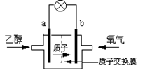
A．b极为电池的负极
B．电池工作时电子在内电路中由a极经溶液到b极
C．电池负极的电极反应为：C₂H₅OH+3H₂O－12e－=2CO₂+12H⁺
D．电池工作时，1mol乙醇被氧化时有12mol电子转移

三、填空题（共64分）
13．（14分）甲醇既可用于基本有机原料，又可作为燃料用于替代矿物燃料。
（1）以下是工业上合成甲醇的两个反应：
反应I： CO（g）＋2H₂（g）CH₃OH（g） ΔH₁
反应II：CO₂（g）＋3H₂（g）CH₃OH（g）+ H₂O（g） ΔH₂
① 上述反应符合“原子经济”原则的是 （填“I”或“II”）。
② 下表所列数据是反应I在不同温度下的化学平衡常数（K）。
温度 | 250℃ | 300℃ | 350℃
K | 2.041 | 0.270 | 0.012
由表中数据判断反应I为______________热反应（填“吸”或“放”）。
③ 某温度下，将2 mol CO和6 mol H₂充入2L的密闭容器中，充分反应，达到平衡后，测得c(CO)＝ 0．2 mol/L，则CO的转化率为 ，此时的温度为 （从表中选择）。
（2） 已知在常温常压下：
①2CH₃OH（l）＋3O₂（g）＝2CO₂（g）＋4H₂O（g） ΔH₁ kJ/mol
②2CO（g）+O₂（g）＝2CO₂（g） ΔH₂ kJ/mol
③H₂O（g）＝H₂O（l） ΔH₃ kJ/mol
则反应 CH₃OH（l）+ O₂（g）＝ CO（g）+ 2H₂O（l） ΔH＝ kJ/mol
（3）现以甲醇燃料电池，采用电解法来处理酸性含铬废水(主要含有Cr₂O₇²‾)时，实验室利用下图装置模拟该法：
N电极的电极反应式为 。
（4） 处理废水时，最后Cr³⁺以Cr(OH)₃形式除去，当c(Cr³⁺)=1×10‾⁵ mol•L^{﹣1} 时，Cr³⁺沉淀完全，此时溶液的pH= 。 (已知， K_{sp}[Cr(OH)₃]=6.4×10‾³¹，lg2=0.3)

14．（12分）向一容积不变的密闭容器中充入一定量A和B，发生如下反应：
xA(g)＋2B(s)yC(g) ΔH<0
在一定条件下，容器中A、C的物质的量浓度随时间变化的曲线如图所示。请回答下列问题：

(1)用A的浓度变化表示该反应0～10 min内的平均反应速率v(A)＝____________。
(2)根据图示可确定x∶y＝____________。
(3)0～10 min容器内压强____________(填“变大”“不变”或“变小”)。
(4)推测第10 min引起曲线变化的反应条件可能是____________；第16 min引起曲线变化的反应条件可能是____________。
①减压 ②增大A的浓度 ③增大C的量 ④升温 ⑤降温 ⑥加催化剂
(5)若平衡Ⅰ的平衡常数为K₁，平衡Ⅱ平衡常数为K₂，则K₁__________K₂(填“＞”“＝”或“＜”)。

15．（18分）氮元素的氢化物和氧化物在工业生产和国防建设中都有广泛应用，回答下列问题：
（1）肼可作为火箭发动机的燃料，与氧化剂N₂O₄反应生成N₂和水蒸气。
已知：①N₂(g)+2O₂(g)= N₂O₄(l) △H₁= -19.5kJ·mol⁻¹
②N₂H₄(l)+O₂(g)= N₂(g)+2H₂O(g) △H₂= -534.2kJ·mol⁻¹
写出肼和N₂O₄反应的热化学方程式 ；
（2）肼一空气燃料电池是一种碱性电池，该电池放电时，负极的反应式为 。
（3）科研人员新近开发出一种由甲醇和氧气以及强碱做电解质溶液的新型手机电池，可供手机连续使用一个月才充一次电，据此请回答以下问题：通入甲醇的是__________极（填正或负），写出该电池的负极反应式_ _。
（4）Zn-MnO₂干电池应用广泛，电解质溶液是ZnCl₂-NH₄Cl混合溶液。
①该电池的负极材料是 。电池工作时，电子流向 （填“正极”或“负极”）。
②若ZnCl₂-NH₄Cl混合溶液中含有杂质Cu²⁺，会加速某电极的腐蚀，其主要原因是 。
③MnO₂的生产方法之一是以石墨为电极，电解酸化的MnSO₄溶液。阳极的主要电极反应式是 。 若电解电路中通过4mol电子，标况下产生气体的物质的量为 。

16．（12分）某研究性学习小组将下列装置如图连接，C、D、E、F、X、Y都是惰性电极。将电源接通后，向乙中滴入酚酞试液，在F极附近显红色。试回答下列问题：
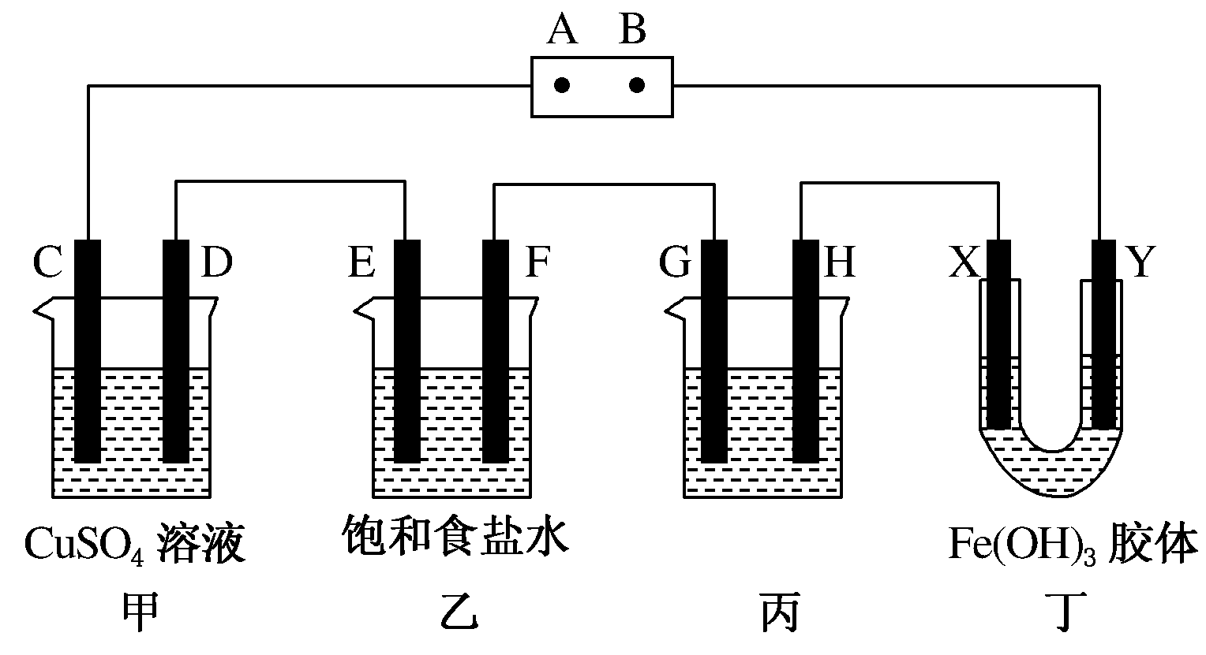
(1)电源B极的名称是________。
(2)如果收集乙装置中两极产生的气体，两极气体的物质的量之比是________。
(3)甲装置中电解反应的总化学方程式：_______________________。
(4)欲用丙装置给铁镀锌，G应该是_______(填“铁”或“锌”)，电镀液的主要成分是_______(填化学式)。
(5)装置丁中的现象是___________________

17．（8分）电离平衡常数是衡量弱电解质电离程度强弱的量。已知如表数据。
化学式 | 电离平衡常数(25 ℃)
HCN | K＝4.9×10^{－10}
CH₃COOH | K＝1.8×10^{－5}
H₂CO₃ | K₁＝4.3×10^{－7}、K₂＝5.6×10^{－11}
（1）25 ℃时，有等浓度的NaCN溶液、Na₂CO₃溶液、CH₃COONa溶液，三种溶液的pH由大到小的顺序为_____________________。
（2）25 ℃时，pH=3的CH₃COOH溶液和pH=11的NaOH溶液混合，若所得溶液显酸性，则c(Na＋)________c(CH₃COO－)(填“>”、“<”或“＝”)。
（3）NaCN溶液中通入少量CO₂，所发生反应的化学方程式为___________________。
（4）25 ℃时, pH=8的CH₃COONa溶液中，c(Na＋)- c(CH₃COO－)＝_____________

